Manual Funcional – APOC Pago Desacoplado
APOC de pago desacoplado · .NET 10 · v1.1 · Octubre 2026
Producto | APOC de pago desacoplado con OTP y token de un solo uso
Versión | 1.1 (con persistencia en base de datos)
Audiencia | Analistas de negocio, QA, líderes de producto, operaciones
Documento fuente | Especificacion_Arquitectura_Pago_Desacoplado_NET10.docx

Contenido
1. Introducción 2
2. Actores 2
3. Visión del proceso 3
4. Estados de la transacción 4
5. Casos de uso 4
6. Reglas de negocio 5
7. Pantallas del portal (/payment-gateway) 6
8. Mensajes y errores 6
9. Casos de prueba de aceptación 7
10. Datos de prueba 7
11. Datos que se conservan 8
12. Alcance y limitaciones de la APOC 8
13. Evolución sugerida hacia producción 8
14. Glosario 8

1. Introducción

1.1 Objetivo
Demostrar (prueba de concepto) un flujo de pago desacoplado, en el que la autorización del usuario y la ejecución del débito son pasos separados y se unen mediante un token de un solo uso y vida muy corta.

1.2 Alcance
Incluye: iniciación del pago, validación del OTP, emisión del token de autorización, ejecución del débito y bloqueo de reutilización del token (anti-replay). No incluye (simulado en la APOC): conexión real con el banco, envío real del OTP, notificación al comercio (callback), conciliación y reportes. Ver sección 12.

1.3 ¿Qué problema resuelve?
En un pago tradicional, quien inicia la operación y quien la autoriza comparten el mismo canal. Si un tercero captura la petición de débito, podría repetirla. El esquema desacoplado reduce ese riesgo: el débito solo se acepta con un token emitido después de validar al usuario, válido 60 segundos y utilizable una única vez.

2. Actores
Actor | Rol
Pagador (usuario) | Persona que paga. Ingresa sus datos y confirma con un OTP
Comercio (merchant) | Origina el cobro; se identifica con su merchant_id
Portal de pago | Interfaz web que guía al pagador (frontend)
Plataforma de pagos | Servicio que valida, autoriza y ejecuta (backend + base de datos)
Entidad financiera | Realiza el débito real. En la APOC se simula con una referencia generada
Operaciones / soporte | Monitorea el servicio y consulta transacciones

3. Visión del proceso
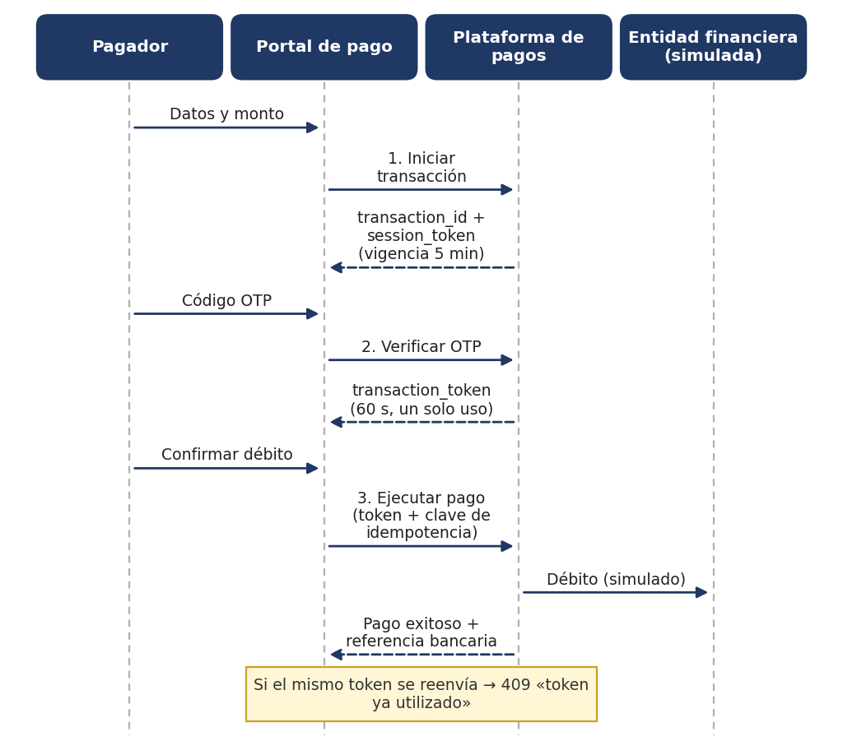
Figura 1 – Secuencia del proceso de pago desacoplado

3.1 Descripción por etapa
- Iniciación. El portal envía comercio, documento del usuario, monto y moneda. La plataforma crea la transacción en estado Pendiente de verificación OTP y entrega un identificador.
- Verificación del OTP. El usuario digita el código. Si es correcto, la transacción pasa a Autorizada y se emite el token de pago (60 s).
- Ejecución. Con ese token el portal solicita el débito. La plataforma verifica el token, comprueba que no se haya usado antes y que corresponda a esa transacción, y ejecuta. La transacción pasa a Ejecutada y se devuelve la referencia bancaria.

4. Estados de la transacción
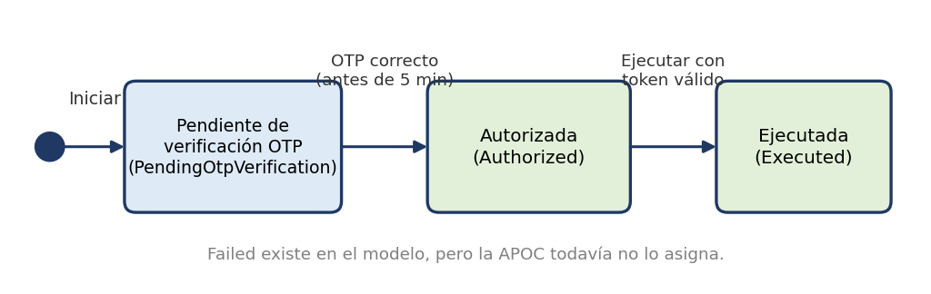
Figura 2 – Estados de la transacción
Estado | Significado
PendingOtpVerification | Creada; espera el OTP del usuario
Authorized | OTP validado; se emitió el token de pago
Executed | Débito realizado (estado final)
Failed | Definido en el modelo para fallos de ejecución; la APOC no lo asigna todavía

5. Casos de uso

CU-01 Iniciar transacción
- Actor: Pagador (vía portal).
- Precondición: el portal puede comunicarse con la plataforma.
- Flujo principal: el pagador revisa documento y monto → pulsa Iniciar Transacción → el sistema crea la transacción y avanza al paso del OTP.
- Alternos: datos inválidos (monto ≤ 0, moneda que no es de 3 letras, campos vacíos o demasiado largos) → el sistema rechaza con un mensaje y no crea la transacción.
- Postcondición: transacción en PendingOtpVerification, con vigencia de 5 minutos.

CU-02 Verificar OTP
- Precondición: transacción en PendingOtpVerification y no vencida.
- Flujo principal: el pagador ingresa el OTP de 6 dígitos → el sistema lo valida → emite el token de pago (60 s) → el portal avanza al paso de débito.
- Alternos:
  - OTP incorrecto → mensaje “OTP incorrecto o expirado”; la transacción sigue pendiente y puede reintentarse.
  - Transacción vencida (más de 5 min) → rechazo; se debe iniciar una nueva.
  - Transacción ya autorizada o ejecutada → rechazo (no se emite un segundo token).
  - Transacción inexistente → rechazo.
- Postcondición: transacción Authorized y token emitido.

CU-03 Ejecutar pago
- Precondición: transacción Authorized; token vigente (60 s) y no utilizado.
- Flujo principal: el pagador pulsa Ejecutar Débito Bancario → el sistema valida el token, lo marca como consumido, ejecuta el débito (simulado) → muestra “¡Pago Exitoso!” con la referencia bancaria y la fecha.
- Alternos: token vencido (más de 60 s) → rechazo, reiniciar el flujo; token de otra transacción → rechazo; falta la clave de idempotencia → rechazo; transacción en estado no autorizado → rechazo.
- Postcondición: transacción Executed; el token queda inutilizable.

CU-04 Rechazar la reutilización del token (anti-replay)
- Objetivo: demostrar que un token capturado no sirve para repetir el cobro.
- Flujo: tras un pago exitoso, el pagador pulsa Probar Ataque de Reinteracción → el portal reenvía el mismo token → el sistema responde “409 – token ya utilizado”.
- Resultado esperado: no se genera un segundo débito.

CU-05 Consultar el estado del servicio (operaciones)
- Flujo: operaciones consulta GET /healthz/ready. Responde “ready” si el servicio y su base de datos están operativos; en caso contrario, error 503.

6. Reglas de negocio
Código | Regla
RN-01 | Toda transacción nace en PendingOtpVerification
RN-02 | El monto debe ser mayor a cero, con máximo 2 decimales
RN-03 | La moneda es un código de 3 letras (p. ej. COP)
RN-04 | merchant_id es obligatorio (máx. 64 caracteres); documento del usuario obligatorio (máx. 32)
RN-05 | La transacción es válida 5 minutos desde su creación para validar el OTP
RN-06 | Solo una transacción pendiente y vigente puede autorizarse; un OTP incorrecto no la autoriza
RN-07 | El token de pago se emite solo tras un OTP correcto, vale 60 segundos y solo sirve para la ejecución (execute_payment)
RN-08 | El token solo puede ejecutar la transacción para la que se emitió
RN-09 | Un token solo puede usarse una vez; el segundo intento se rechaza con 409
RN-10 | Solo se ejecutan transacciones en estado Authorized; una transacción ejecutada no se puede ejecutar de nuevo
RN-11 | Cada solicitud de ejecución debe incluir una clave de idempotencia (UUID)
RN-12 | Dos operaciones simultáneas sobre la misma transacción no pueden ambas prosperar: una recibe “conflicto de concurrencia”

7. Pantallas del portal (/payment-gateway)
Paso 1 – Iniciación de pago
Campo | Comportamiento
ID Comercio | Solo lectura (MERCHANT_PSE_8892 por defecto)
Documento del usuario | Editable
Monto a pagar (COP) | Editable
Botón Iniciar Transacción | Crea la transacción
Paso 2 – Clave dinámica / OTP: campo de 6 dígitos y botón Validar y Obtener Token. Muestra una nota con el OTP simulado 123456.
Paso 3 – Autorización y débito: botón Ejecutar Débito Bancario y botón de prueba Probar Ataque de Reinteracción.
Resultados: recuadro verde “¡Pago Exitoso!” con referencia bancaria y fecha; recuadro rojo “Error de Seguridad / Middleware” con el detalle del rechazo.

8. Mensajes y errores
Situación | Mensaje/código visible | Qué hacer
OTP incorrecto | “OTP incorrecto o expirado” | Reintente o inicie de nuevo
Token reutilizado | 409 TOKEN_ALREADY_USED | Comportamiento esperado en la prueba de replay
Token vencido | 401 | Reinicie el flujo (pasaron más de 60 s)
Token de otra transacción | 403 TOKEN_TRANSACTION_MISMATCH | Reinicie el flujo
Transacción vencida o en estado inválido | 409 INVALID_TRANSACTION_STATE | Inicie una nueva transacción
Datos inválidos | 400 INVALID_REQUEST | Corrija los datos
Falta clave de idempotencia | 400 MISSING_IDEMPOTENCY_KEY | Contacte soporte (la envía el portal automáticamente)
Operación simultánea | 409 CONCURRENT_UPDATE | Reintente
Sin conexión con el servidor | Mensaje de error de red | Verifique que el servicio esté disponible

9. Casos de prueba de aceptación
ID | Caso | Pasos | Resultado esperado
CP-01 | Pago exitoso | Iniciar → OTP 123456 → Ejecutar | “¡Pago Exitoso!” con referencia CUS_AAAAMMDD_nnnnnn
CP-02 | OTP incorrecto | Iniciar → OTP 000000 | “OTP incorrecto o expirado”; sigue en el paso 2
CP-03 | Reintento tras OTP incorrecto | OTP erróneo → luego 123456 | Avanza al paso 3
CP-04 | Replay del token | Pago exitoso → Probar Ataque de Reinteracción | 409 TOKEN_ALREADY_USED; sin segundo débito
CP-05 | Token vencido | Verificar OTP → esperar más de 60 s → Ejecutar | 401; reiniciar el flujo
CP-06 | Monto inválido | Monto 0 o negativo | Rechazo 400; no se crea la transacción
CP-07 | Doble clic en Ejecutar | Dos ejecuciones casi simultáneas | Una exitosa; la otra 409
CP-08 | Transacción vencida | Iniciar → esperar más de 5 min → OTP | Rechazo 409
CP-09 | Persistencia | Pago exitoso → reiniciar el servicio → consultar la tabla | La transacción sigue en Executed
CP-10 | Reinicio no habilita replay | Pago → reiniciar → reenviar el mismo token | 401 (clave efímera) o 409 (clave compartida); nunca 200
CP-11 | Disponibilidad | GET /healthz/ready con la BD detenida | 503; al restablecerla, 200

10. Datos de prueba
Dato | Valor
Comercio | MERCHANT_PSE_8892
Documento | 1018234567
Monto | 250000 COP
OTP simulado | 123456
Cuenta origen | ACC_SAVINGS_9812

11. Datos que se conservan
Por cada transacción: comercio, documento del usuario, monto, moneda, estado, fecha de creación y de vencimiento, y el OTP esperado (simulado). Por cada token consumido: su identificador y vencimiento (solo para impedir su reutilización; se purga automáticamente al vencer). No se conservan la URL de retorno del comercio, la cuenta origen ni el token de sesión.

12. Alcance y limitaciones de la APOC
- El OTP es simulado (123456) y no se envía por ningún canal; no hay límite de intentos de OTP.
- El débito bancario es simulado: se genera una referencia, no se contacta a ninguna entidad.
- La URL de retorno (callback_url) se recibe pero no se notifica al comercio.
- La clave de idempotencia es obligatoria pero no se usa para devolver respuestas repetidas; la protección contra repetición la da el token de un solo uso.
- No hay autenticación del comercio ni usuarios/roles de administración.
- No existen aún consulta de transacciones, anulaciones, reversos ni reportes.

13. Evolución sugerida hacia producción
OTP real (TOTP/push/SMS) con límite de intentos; integración con la entidad financiera; notificación al comercio con firma; autenticación del comercio (OAuth2/API keys); idempotencia real con almacenamiento de respuestas; módulo de consulta y conciliación; auditoría y reportes.

14. Glosario
Término | Definición
Pago desacoplado | Separación entre la autorización del usuario y la ejecución del débito, unidas por un token
OTP | Código de un solo uso para confirmar la identidad del usuario
Transaction token | Token JWT de 60 s y un solo uso que habilita la ejecución del pago
Anti-replay | Control que impide reutilizar una petición o token ya procesado
Idempotencia | Propiedad de que repetir una solicitud no produzca efectos duplicados
Merchant | Comercio que origina el cobro
APOC | Prueba de concepto de arquitectura

